14/02/2009 – LA VOZ DEL INTERIOR

Festival de Peñas
Jorge Rojas fue el encargado de la emoción
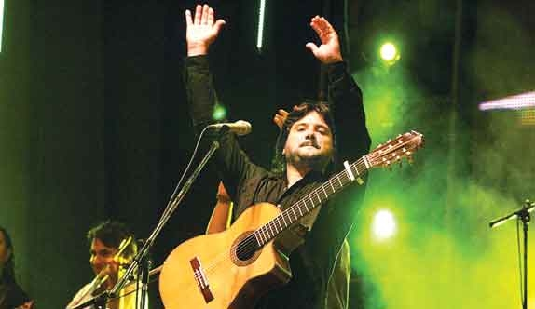
El anfiteatro Centenario de Villa María se colmó de público anoche, en la primera jornada del encuentro musical.
Santiago Giordano
De nuestra Redacción
sgiordano@lavozdelinterior.com.ar
Villa María. Con un desfile intenso de importantes figuras de la música popular argentina, en una gala que, como es habitual a orilla del Ctalamochita, mezcló los géneros sin más tradición que la propia, comenzó anoche la 42º edición del Festival Nacional de Peñas.
El ir y venir incesante de gente para poner a punto detalles en el anfiteatro Centenario durante la jornada de calor sofocante – que no amainó con el caer de la noche – marcó el ritmo frenético y nervioso que tienen todas las inauguraciones.
A las 21, cuando todavía el sol del cambio de horario calentaba el cemento de las gradas y las butacas de cemento, todo estaba casi listo y, como para entretener al poco público presente en el anfiteatro, Andy Rao promocionó algunas de sus canciones, salidas del lado pop del rock.
Enseguida, llegó Chico Novarro, que por primera vez en su larga trayectoria actuaba en un festival. Con algunos boleros y recuerdos de su juventud cordobesa, Novarro comenzó su set, mientras el rumor del numeroso público que a esa hora ingresaba en el predio y algunos desajustes en el sonido del escenario, que recién se estaba acomodando, distraían la atención de lo que era realmente importante en términos artísticos.
Una verdadera lástima que un artista de la talla de Novarro haya sido puesto casi como telonero del festival. No obstante, su show resultó atractivo, a fuerza de oficio y algunas buenas canciones –Novarro tiene también de las otras y sabe reírse de sí mismo en esos casos – con las que logró la atención del público. Invitó a Vicki Buccino para cantar Cuenta conmigo –una verdadera obra maestra que habla del amor en su estado más puro: cuando no está realizado – y terminó con El orangután y El camaleón. “Con la cantidad de canciones inteligentes que hice todavía me piden estas...” reflexionó en autor; y se fue entre aplausos.
Levántate y canta. Después del breve paso del rionegrino Mauro Giuretti, ganador del certamen Pre Peñas de este año y una canción por Valeria Lynch –que regresó a la conducción del festival –, llegó la apertura formal de la fiesta. Números coreográficos a cargo del Ballet Regional Flor de Ceibo, fuegos artificiales y barullos varios hicieron de marco para recibir a Jorge Rojas, entre el delirio del público que a esa hora había prácticamente colmado el anfiteatro y levantaba sus carteles que revelaban procedencias, entre otros mensajes, con particular excitación.
El show de Rojas fue impecable. Su banda sonó sólida y la puesta en escena con videos y bailarines, aun si por momentos resulta un poco recargada, fue impactante. Hizo folklore con la autoridad que más de un gaucho emponchado le envidiaría –en eso su hermano Lucio es una pieza importante – y conmovió con las baladas que todas le piden. Después de numerosos bises se llevó el primer gran aplauso del festival.
La noche tomaba color, mientras Mario Devalis entretenía con su humor. Todavía tenía que llegar Horacio Guarany, para recibir el reconocimiento del festival y compartir canciones con Soledad y Rojas; Soledad con su banda; Los Soñadores y, en otro gran desafío personal, Peteco Carabajal en el cierre.

